
UNIVERSIDAD NACIONAL JOSÉ FAUSTINO SÁNCHEZ CARRIÓN

Facultad de Ingeniería Agraria, Industrias Alimentarias y Ambiental

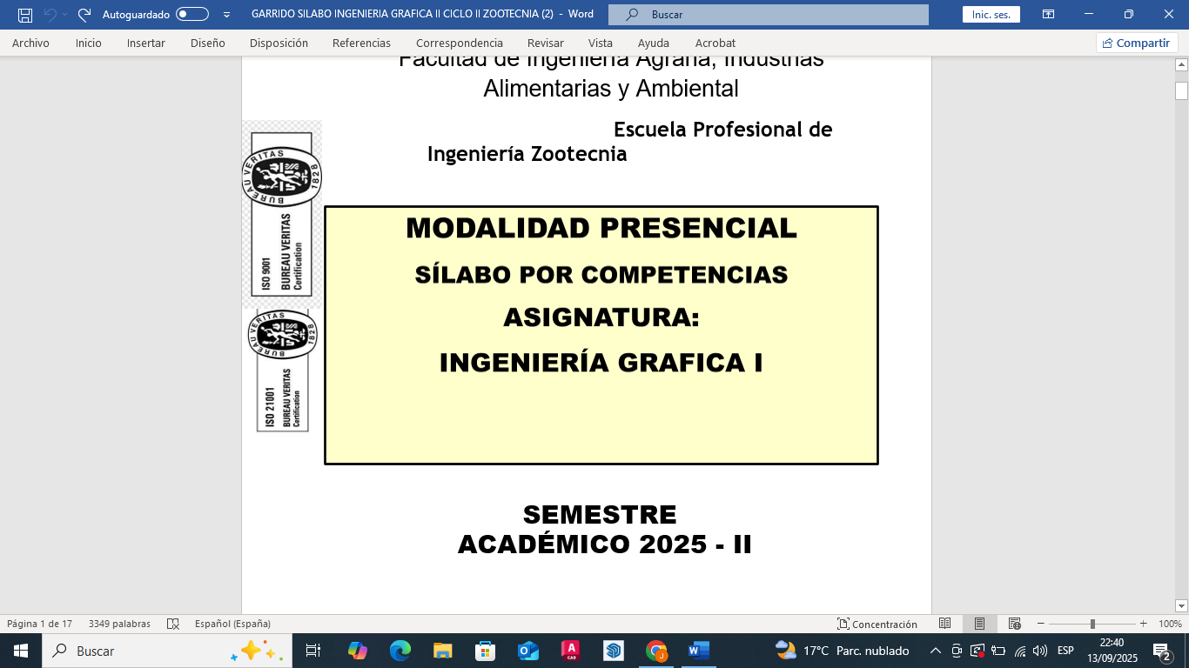
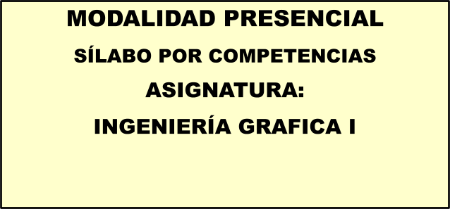

Escuela Profesional de Ingeniería Zootecnia


SEMESTRE ACADÉMICO 2025 - II


Línea de carrera | Formación Profesional Básica
Semestre Académico | 2025 - II
Código del Curso | 105
Créditos | 03
Horas Semanales | Horas Totales 4. Teóricas 2.  Práctica 2
Ciclo | II
Sección | A
Apellidos y Nombres del Docente | Ing. JOSE ANTONIO GARRIDO OYOLA
Correo Institucional | jgarrido@unjfsc.edu.pe
Celular | 995318398

El curso de INGENIERÍA GRÁFICA II corresponde al I ciclo académico. Es obligatorio y de formación teórico – práctico en base a la creatividad. Tiene por finalidad, brinda al alumno, el marco conceptual y práctico de los principales aspectos relacionados con las proyecciones de objetos situados en el espacio y representados en un plano, basado en el dibujo. Asimismo, comprende las siguientes unidades de aprendizaje: Punto, Recta y Plano. Intersecciones de poliedros y superficies de revolución. Desarrollo de volúmenes.
La asignatura de INGENIERÍA GRÁFICA II está pensado de manera tal que al finalizar su desarrollo, el participante logre competencias que le permita analizar los conocimientos básicos y con la ayuda gráfica en cualquier rama de la tecnología aplicada por ser un lenguaje visual, o de tipo simbólico que se entiende en todo el mundo, estableciendo mejoras con el apoyo de software y le permita desarrollar problemas orientados a campos de la actividad industrial y la interacción con áreas relacionadas como mecánica, civil u otras especialidades como parte de su carrera profesional.
Es un curso cuyos contenidos enfocan aspectos teóricos y prácticos planteados para un total de 16 semanas en cuales se desarrollan cuatro unidades didácticas, comprendiendo los temas:
UNIDAD I Teoría de la proyección
UNIDAD II Desarrollo e intersecciones UNIDAD III Lenguaje arquitectónico
UNIDAD IV Dibujo estructural


. II. CAPACIDADES AL FINALIZAR EL CURSO
 | CAPACIDAD DE LA UNIDAD DIDÁCTICA | NOMBRE DE LA UNIDAD DIDÁCTICA | SEMANAS
 | Analiza previo a la ejecución de representación y lectura correcta de información gráfica identifica los diferentes sistemas de proyección tomando como base la bibliografía y referencias habidas y validadas. | Teoría de la Proyección | 1 - 4
 | Esquematiza tomando como referencia un conjunto de normas y características de los modelos de las intersecciones y desarrollo de superficies geométricas identifica cada uno de ellos con base a sus lineamientos válidos y aplicaciones respectivas. | Desarrollo e Intersecciones | 5 - 8
 | Describe ante un proyecto de arquitectura y urbanismo por realizar selecciona los aspectos materiales y técnicos de carácter utilitario con la finalidad de satisfacer necesidades humanas vitales. | Lenguaje Arquitectónico | 9 - 12
 | Describe Ante el requerimiento de las exigencias de un cliente calcula la efectividad de los dibujos de diseño de trabajo para edificios puentes, tanques y otros aplicando los principios del diseño estructural | Dibujo Estructural | 13 - 16

No | INDICADORES DE CAPACIDAD AL FINALIZAR EL CURSO
1 | Identifica la importancia que adquiere el dibujo técnico en la industria y otras áreas de trabajo
2 | Promueve el razonamiento en el dibujo como medio de transmisión de ideas técnicas.
3 | Interpreta dibujos aplicados a la ingeniería y su importancia como medio de plasmar sus ideas gráficamente de un modo eficaz y rápido
4 | Compara la diferencia entre el sistema ASA del sistema DIN.
5 | Desarrolla rotulación en la confección de planos industriales.
6 | Controla capacidad para “construir” objetos tridimensionales.
7 | Ordena los conocimientos de las diferentes formas del modelado de los objetos
8 | Construye sólidos a mano alzada
9 | Aplica los conocimientos en la práctica
10 | Resuelve problemas de los métodos y técnicas de intersección de cuerpos geométricos.
11 | Analiza e interpreta, piezas o elementos reales en la industria.
12 | Examina exhaustivamente los conocimientos previos
13 | Ordena métodos para transferir las dimensiones de un sólido
14 | Relaciona el dimensionamiento aplicado adecuadamente en el proceso de aprendizaje
15 | Categoriza las características físicas de las estructuras para proyectar, construir edificios o espacios para el uso humano.
16 | Expone trabajos grupales con ejemplos de aplicación.

IV. CRONOGRAMA DE ACTIVIDADES DEL SEMESTRE ACADEMICO 2025-II
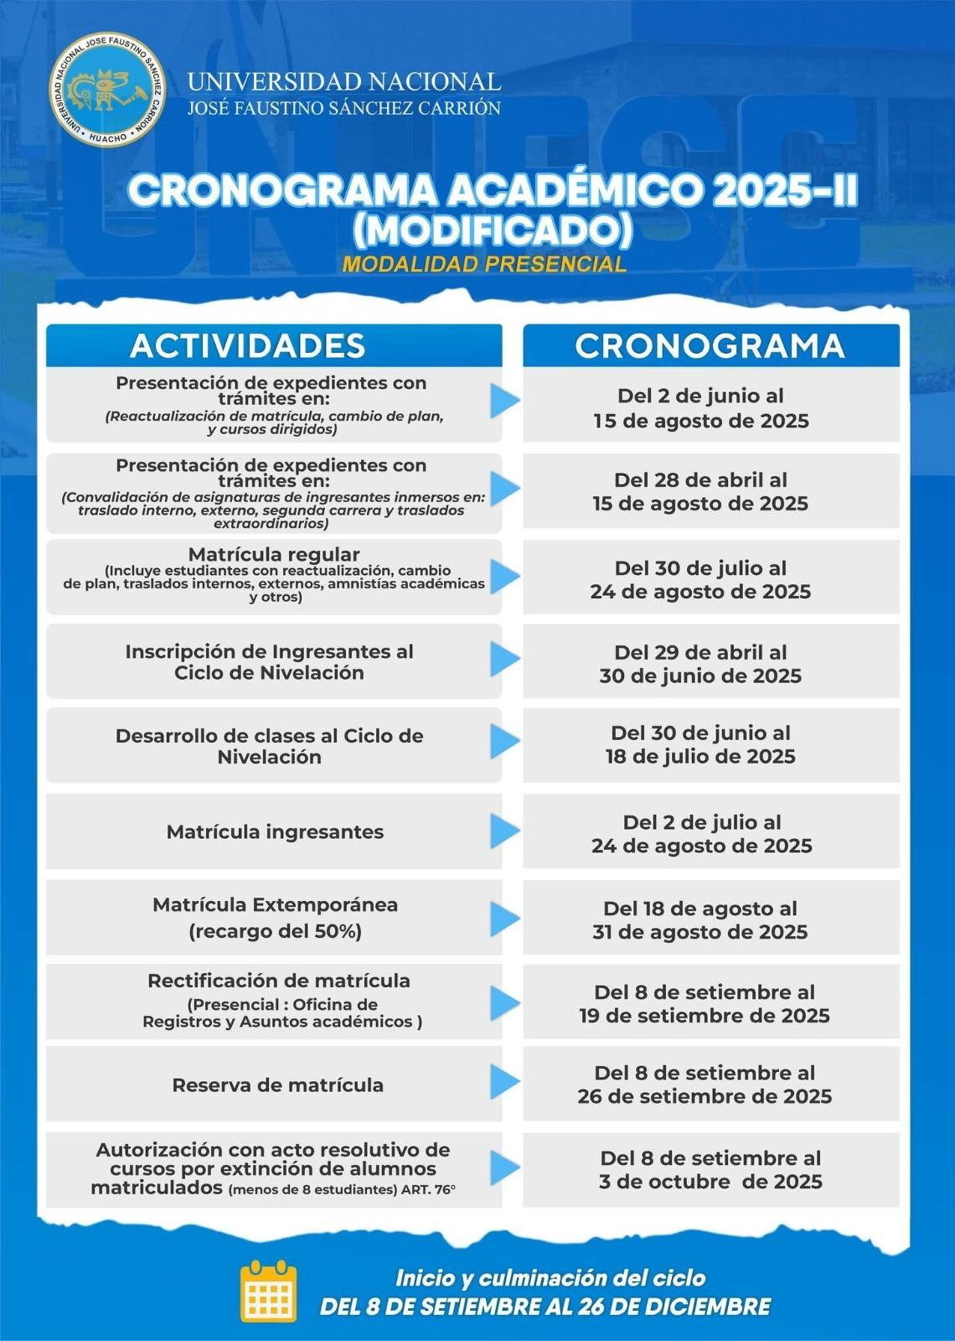


 | CAPACIDAD DE LA UNIDAD DIDÁCTICA I: Analiza previo a la ejecución de representación y lectura correcta de información gráfica identifica los diferentes sistemas de proyección tomando como base la bibliografía y referencias habidas y validadas
 | Sem a na | Contenidos |  |  |  | Estrategia de la enseñanza presencial |  | Indicadores de logro
 | Sem a na | Conceptual | Procedimental |  | Actitudinal |  |  | Indicadores de logro
 | 1 | - Concepto de Proyección  - Elementos  - Clasificación | Identifica los términos que son utilizados en la Teoría de Proyección |  | Justifica los términos de la teoría de proyección | Expositiva (Docente/Alumno)  - Videos relacionados al tema  - Desarrollo de casos Debate dirigido (Discusiones)  - Lluvia de ideas saberes previos  - Foros  Lecturas  - Uso de referencias bibliográficas  - Lecturas seleccionadas |  | Analiza los elementos que intervienen en la teoría de proyección
 | 2 | - Proyección Diédrica  - Sistema de Notación  - Vistas Relacionada | Esboza representación técnica bidimensional o tridimensional de los diseños |  | Debate la representación técnica bidimensional o tridimensional de los diseños |  |  | Construye sólidos a mano alzada
Unidad I : Teoría de la proyección | 3 | - Proyección Auxiliar:  - Profundidad, Anchura y Altura | Revisa la teoría de cada una de los conocimientos utilizados en la elaboración del dibujo bidimensional y tridimensional |  | Cumple con la teoría de cada una de los conocimientos de dibujo dimensional y tridimensional |  |  | Examina exhaustivamente los conocimientos previos
 | 4 | - Vistas fundamentales  - Punto, líneas y planos.  Evaluación del Módulo I | Mantiene la importancia de la Teoría de Proyección |  | Usar la importancia de la teoría de proyecciones |  |  | Resuelve problemas propuestos
 |  | EVALUACIÓN DE LA UNIDAD DIDÁCTICA
 |  | EVIDENCIA DE CONOCIMIENTOS |  | EVIDENCIA DE PRODUCTO |  |  | EVIDENCIA DE DESEMPEÑO
 |  | - Desarrolla 01 práctica en Aula – Cuestionario.  - Estudio de Casos. |  | - Presentación de trabajo de investigación sobre problemas propuestos.  - Desarrollo de problemas propuestos en clase. |  |  | * Comportamiento en clase.

  Unidad didáctica II: Desarrollo e intersecciones | CAPACIDAD DE LA UNIDAD DIDÁCTICA II: Esquematiza tomando como referencia un conjunto de normas y características de los modelos de las intersecciones y desarrollo de superficies geométricas identifica cada uno de ellos con base a sus lineamientos válidos y aplicaciones respectivas
 | Seman a | Contenidos |  |  |  | Estrategia de la enseñanza presencial |  | Indicadores de logro de la capacidad
 | Seman a | Conceptual | Procedimental |  | Actitudinal |  |  | Indicadores de logro de la capacidad
 | 5 | - Concepto de cuerpos geométricos y superficies  - Localización de puntos y planos de cuerpos geométricos | Desarrolla técnicas del dibujo de ingeniería |  | Asumir con destreza habilidades en el dibujo que le permita graficar con precisión y orden | Expositiva (Docente/Alumno)  - Videos relacionados al tema  - Desarrollo de casos Debate dirigido (Discusiones)  - Lluvia de ideas saberes previos  - Foros  Lecturas  - Uso de referencias bibliográficas  - Lecturas seleccionadas |  | Resuelve problemas de superficies sucesivas en su tamaño real
 | 6 | - Desarrollo de superficies de cuerpos básicos | Hace uso de todas las fuentes de información disponibles |  | Resolver la realización de trabajos de grupo |  |  | Aplica adecuadamente método común para el desarrollo
 | 7 | - Desarrollo de un prisma recto  - Un prisma recto truncado Cilindro recto | Revisa conceptos y términos a usarse de las superficies para obtener la forma original del cuerpo dado |  | Valora la importancia de los conocimientos impartidos y su aplicación |  |  | Resuelve problemas de aplicación
 | 8 | - Intersección de planos  - Intersección de una superficie plana y prisma | Busca y analiza piezas o elementos reales en la industria |  | Aplica las técnicas de dimensionamiento |  |  | Procesa información según el requerimiento
 |  | EVALUACIÓN DE LA UNIDAD DIDÁCTICA
 |  | EVIDENCIA DE CONOCIMIENTOS |  | EVIDENCIA DE PRODUCTO |  |  | EVIDENCIA DE DESEMPEÑO
 |  | - Desarrolla 01 práctica en Aula– Cuestionario.  - Estudio de Casos. |  | - Presentación de trabajo de investigación sobre problemas propuestos en videos de cada tema y su exposición en diapositivas.  - Desarrollo de problemas propuestos en clases. |  |  | * Comportamiento en clase.

Unidad didáctica : III Lenguaje arquitectónico  U  nida d Didá ctica III : | CAPACIDAD DE LA UNIDAD DIDÁCTICA III: Describe ante un proyecto de arquitectura y urbanismo por realizar selecciona los aspectos materiales y técnicos de carácter utilitario con la finalidad de satisfacer necesidades humanas vitales
 | Semana | Contenidos |  |  |  | Estrategia de la enseñanza presencial |  | Indicadores de logro de la capacidad
 | Semana | Conceptual | Procedimental |  | Actitudinal |  |  | Indicadores de logro de la capacidad
 | 9 | - Definición  - Alfabeto de líneas  - Símbolos | Estructura líneas y gráficos considerando las normas técnicas |  | Valora la importancia de los conocimientos impartidos | Expositiva (Docente/Alumno)  - Videos relacionados al tema  - Desarrollo de casos Debate dirigido (Discusiones)  - Lluvia de ideas saberes previos  - Foros  Lecturas  - Uso de referencias bibliográficas  - Lecturas seleccionadas |  | Categoriza la importancia de los aspectos materiales y técnicos carácter utilitario del lenguaje arquitectónico
 | 10 | - Los materiales  - La función y forma  - El muro Tipos | Categoriza la importancia de los aspectos materiales y técnicos y su carácter  utilitario. |  | Asume trabajos en forma colaborativa yen grupo |  |  | Ejecuta con destreza dibujos a mano alzada
 | 11 | - Sistemas Constructivos | Revisa los conocimientos impartidos |  | Asume compromisos considerando las normas del lenguaje arquitectónico |  |  | Procesa información según el requerimiento
 | 12 | - Elementos Arquitectónicos | Revisa los conocimientos impartidos |  | Asume compromisos considerando las normas del lenguaje arquitectónico |  |  | Identifica los materiales del lenguaje arquitectónico como base para seleccionar el estilo de aprendizaje
 |  | EVALUACIÓN DE LA UNIDAD DIDÁCTICA
 |  | EVIDENCIA DE CONOCIMIENTO |  | EVIDENCIA DE PRODUCTO |  |  | EVIDENCIA DE DESEMPEÑO
 |  | - Desarrolla 01 práctica en Aula– Cuestionario.  - Estudio de Casos. |  | - Presentación de trabajo de investigación sobre problemas propuestos en videos de cada tema y su exposición en diapositivas.  - Desarrollo de problemas propuestos en clases. |  |  | * Comportamiento en clase.



Unidad didáctica IV ; Dibujo estructural | CAPACIDAD DE LA UNIDAD DIDÁCTICA IV: Describe ante el requerimiento de las exigencias de un cliente calcula la efectividad de los dibujos de diseño de trabajo para edificios puentes, tanques y otros aplicando los principios del diseño estructural
Unidad didáctica IV ; Dibujo estructural | Semana | Contenidos |  |  |  | Estrategia de la enseñanza presencial | Indicadores de logro de la capacidad
Unidad didáctica IV ; Dibujo estructural | Semana | Conceptual | Procedimental |  | Actitudinal | Estrategia de la enseñanza presencial | Indicadores de logro de la capacidad
Unidad didáctica IV ; Dibujo estructural | 13 | Definiciones Curvas de Nivel  Los materiales. - Normas Muros. - Tipos | Desarrolla propiedades de los materiales |  | Asumir con destreza habilidades en el dibujo que le permitan graficar con precisión y  orden | Expositiva (Docente/Alumno)  - Videos relacionados al tema  - Desarrollo de casos Debate dirigido (Discusiones)  - Lluvia de ideas saberes previos  - Foros  Lecturas  - Uso de referencias bibliográficas  - Lecturas seleccionadas | Analiza los elementos que intervienen en el dibujo estructural
Unidad didáctica IV ; Dibujo estructural | 14 | Tipos de instalaciones en viviendas Eléctrico. -Agua. - Evacuación.- Calefacción .- Red Sanitaria | Revisa conceptos y términos a usarse en los elementos arquitectónicos |  | Valorar la importancia de los conocimientos impartidos y su aplicación en el ámbito de la ingeniería |  | Examina exhaustivamente los conocimientos previos
Unidad didáctica IV ; Dibujo estructural | 15 | Símbolo:  Agua Potable Desagüe  Instalaciones Eléctricas, otros | Estructura gráficos considerando las normas técnicas |  | Resolver la realización de trabajos de grupo |  | Resuelve problemas propuestos
Unidad didáctica IV ; Dibujo estructural | 16 | Plano Estructural de una casa Interpretación de planos de  Ingeniería | Describe las diferentes vistas de los elementos de una casa |  | Proponer el bosquejo preliminar con detalles a escala |  | Esquematiza y familiariza con los principios del diseño estructura
Unidad didáctica IV ; Dibujo estructural |  | EVALUACIÓN DE LA UNIDAD DIDÁCTICA
Unidad didáctica IV ; Dibujo estructural |  | EVIDENCIA DE CONOCIMIENTOS |  | EVIDENCIA DE PRODUCTO |  |  | EVIDENCIA DE DESEMPEÑO
Unidad didáctica IV ; Dibujo estructural |  | - Desarrolla 01 práctica en Aula– Cuestionario.  - Estudio de Casos. |  | - Presentación de trabajo de investigación sobre problemas propuestos en videos de cada tema y su exposición en diapositivas.  - Desarrollo de problemas propuestos en clases. |  |  | * Comportamiento en clase.

VI. MATERIALES EDUCATIVOS Y OTROS RECURSOS DIDÁCTICOS VIRTUALES
Los materiales educativos y recursos didácticos que se utilizaran en el desarrollo del presente curso:
- Medios y plataforma virtuales
  - Materiales convencionales como Separatas
  - Guías de prácticas.
  - Libro del autor del curso
  - Métodos de casos reales
  - Materiales audiovisuales como videos
  - Videos de procesos productivos de diferentes organizaciones
  - Contenidos digitales

- Medios informáticos.

  - Contar con una Laptop y Tablet para el desarrollo de clases.
  - Utilizar el aula virtual para alojar todo el material educativo correspondiente a las 16 semanas de clases.
  - Uso de la actividad Tarea, para que los estudiantes apliquen los casos resueltos en clases y presentarlos por el aula virtual.
  - Sitios web o URL de temas relacionados a cada sesión de aprendizaje
  - Uso del correo institucional
  - Uso del WhatsApp para la asignatura, para comunicarse en forma rápida con todos los estudiantes del curso, en donde se podrá interactuar permanentemente.

VII. EVALUACIÓN
La Evaluación es inherente al proceso de enseñanza aprendizaje y será continua y permanente. Los criterios de evaluación son de conocimiento, de desempeño y de producto.

Evidencias de Conocimiento.
La Evaluación será a través de pruebas escritas y orales, para el análisis y autoevaluación. En cuanto al primer caso, medir la competencia a nivel interpretativo, argumentativo y propositivo, para ello debemos ver como identifica (describe, ejemplifica, relaciona, reconoce, explica, etc.); y la forma en que argumenta (plantea una afirmación, describe las refutaciones en contra de dicha afirmación, expone sus argumentos contra las refutaciones y llega a conclusiones) y la forma en que propone a través de establecer estrategias, valoraciones, generalizaciones, formulación de hipótesis, respuesta a situaciones, etc.
En cuanto a la autoevaluación permite que el estudiante reconozca sus debilidades y fortalezas para corregir o mejorar.
Las evaluaciones de este nivel serán de respuestas simples y otras con preguntas abiertas para su argumentación.

Evidencia de Desempeño.
Esta evidencia pone en acción recursos cognitivos, recursos procedimentales y recursos afectivos; todo ello en una integración que evidencia un saber hacer reflexivo; en tanto, se puede verbalizar lo que se hace, fundamentar teóricamente
la práctica y evidenciar un pensamiento estratégico, dado en la observación en torno a cómo se actúa en situaciones impredecibles.
La evaluación de desempeño se evalúa ponderando como el estudiante se hace investigador aplicando los procedimientos y técnicas en el desarrollo de las clases a través de su asistencia y participación asertiva.
La evidencia se puede dar a través de los foros, participación en clase, juicios razonados, exposiciones de trabajo, argumentos de temas propuestos, cuando participa.

Evidencia de Producto.

Están implicadas en las finalidades de la competencia, por tanto, no es simplemente la entrega del producto, sino que tiene que ver con el campo de acción y los requerimientos del contexto de aplicación.
La evaluación de producto de evidencia en la entrega oportuna de sus trabajos parciales y el trabajo final.
Además, se tendrá en cuenta la asistencia como componente del desempeño, el 30% de inasistencia inhabilita el derecho a la evaluación.
VARIABLES | PONDERACIONES | UNIDADES DIDÁCTICAS  DENOMINADAS MÓDULOS
Evaluación de Conocimiento | 30 % | El ciclo académico comprende 4 Módulos
Evaluación de Producto | 35% | El ciclo académico comprende 4 Módulos
Evaluación de Desempeño | 35 % | El ciclo académico comprende 4 Módulos
Siendo el promedio final (PF), el promedio simple de los promedios ponderados de cada módulo (PM1, PM2, PM3, PM4)
𝑃𝑀1 + 𝑃𝑀2 +P3+P4
𝑃𝐹 =
4

Las evaluaciones en los cuatro módulos serán presenciales, a través de un cuestionario de no mayor de 10 preguntas, así como preguntas de criterios y problemas a resolver.
La evaluación que se propone será por Unidad Didáctica y debe responder a la Evidencia de Desempeño, Evidencia de producto y Evidencia de conocimiento

UNIDAD DIDÁCTICA I: Teoría de la proyección

La evaluación para esta Unidad Didáctica será de la siguiente forma:
EVIDENCIA DE CONOCIMIENTO | Porcentaje | Ponderación | Instrumentos

Evaluación presencial con preguntas Verdaderas o falsas, opción múltiple, emparejamiento, pregunta numérica. Problemas propuestos. Total menos de  10 preguntas |  |  | Cuestionario
Total Evidencia de Conocimiento | 30 % | 0.30

EVIDENCIA DE PRODUCTO | Porcentaje | Ponderación | Instrumentos
1. Presentación de trabajos sobre  casos estudios propuestos. |  |  | Trabajo digital de acuerdo con el formato establecido, presentado en el aula virtual.
2. Contenido de forma y fondo
3. Aportes hechos al trabajo
Total Evidencia de Producto | 35 % | 0.35

EVIDENCIA DE DESEMPEÑO | Porcentaje | Ponderación | Instrumentos
1. Presentación oportuna del trabajo |  |  | Registros de participación en Foros, Exposiciones, aportes en clases, mejoras de métodos.
2. Formular un procedimiento para
hacer el mejor planteamiento de las soluciones posibles.
3. Participación en clases presenciales, en Foros, Tareas, exposiciones de trabajos, aportes académicos en clases.
Total Evidencia de Desempeño | 35 % | 0.35


PROMEDIO (PM1)= EC(0.30)+ EP(0,35) + ED(0,35) = PM1

UNIDAD DIDÁCTICA II: Desarrollo e intersecciones.
.
La evaluación para esta Unidad Didáctica será de la siguiente forma:
EVIDENCIA DE CONOCIMIENTO | Porcentaje | Ponderación |  | Instrumentos
Evaluación presencial con preguntas Verdaderas o falsas, opción múltiple, emparejamiento, pregunta numérica. Problemas propuestos. Total menos de 10 preguntas |  |  |  | Cuestionario
Total Evidencia de Conocimiento | 30 % | 0.30
EVIDENCIA DE PRODUCTO | Porcentaje | Ponderación | Instrumentos
1. Presentación del segundo avance  del proyecto formativo. |  |  | Trabajo digital de acuerdo con el formato establecido, presentado en el aula virtual.
2. Contenido de forma y fondo
3. Aportes hechos al trabajo
Total Evidencia de Producto | 35 % | 0.35
EVIDENCIA DE DESEMPEÑO | Porcentaje | Ponderación |  | Instrumentos
1. Presentación oportuna del trabajo |  |  |  | Registros de participación en Foros,
2. Formular un procedimiento para hacer el mejor planteamiento de las  soluciones posibles. |  |  |  | Registros de participación en Foros,

3. Participación en clases presenciales, en Foros, Tareas, exposiciones de trabajos, aportes académicos en clases. |  |  | Exposiciones, aportes en clases, mejoras de métodos.
Total Evidencia de Desempeño | 35 % | 0.35

PROMEDIO (PM2)= EC(0.30)+ EP(0,35) + ED(0,35) = PM2


UNIDAD DIDÁCTICA III: Lenguaje arquitectónico

EVIDENCIA DE CONOCIMIENTO | Porcentaje | Ponderación | Instrumentos
Evaluación presencial con preguntas Verdaderas o falsas, opción múltiple, emparejamiento, pregunta numérica. Problemas propuestos. Total menos de 10 preguntas |  |  | Cuestionario
Total Evidencia de Conocimiento | 30 % | 0.30

EVIDENCIA DE PRODUCTO | Porcentaje | Ponderación | Instrumentos
1. Presentación del Tercer avance del  proyecto formativo. |  |  | Trabajo digital de acuerdo con el formato establecido, presentado en el aula virtual.
2. Contenido de forma y fondo
3. Aportes hechos al trabajo
Total Evidencia de Producto | 35 % | 0.35
La evaluación para esta Unidad Didáctica será de la siguiente forma:

EVIDENCIA DE DESEMPEÑO | Porcentaje | Ponderación | Instrumentos
1. Presentación oportuna del trabajo |  |  | Registros de participación en Foros, Exposiciones, aportes en clases, mejoras de métodos.
2. Formular un procedimiento para hacer el mejor planteamiento de las soluciones posibles.
3.Participación en clases presenciales, en Foros, Tareas, exposiciones de trabajos, aportes académicos en clases.
Total Evidencia de Desempeño | 35 % | 0.35

PROMEDIO (PM3)= EC(0.30)+ EP(0,35) + ED(0,35) = PM3

UNIDAD DIDÁCTICA IV: Dibujo estructural

La evaluación para esta Unidad Didáctica será de la siguiente forma:

EVIDENCIA DE CONOCIMIENTO | Porcentaje | Ponderación | Instrumentos
Evaluación presencial con preguntas Verdaderas o falsas, opción múltiple, emparejamiento, pregunta numérica. Problemas propuestos. Total menos de 10 preguntas |  |  | Cuestionario
Total Evidencia de Conocimiento | 30 % | 0.30

EVIDENCIA DE PRODUCTO | Porcentaje | Ponderación | Instrumentos
1. Presentación del proyecto  formativo Final. |  |  | Trabajo digital de acuerdo con el formato establecido
2. Contenido de forma y fondo |  |  | Trabajo digital de acuerdo con el formato establecido
3. Aportes hechos al trabajo |  |  | Trabajo digital de acuerdo con el formato establecido
Total Evidencia de Producto | 35 % | 0.35

EVIDENCIA DE DESEMPEÑO | Porcentaje | Ponderación | Instrumentos
1. Presentación oportuna del trabajo |  |  | Registros de participación en Exposiciones, aportes en clases.
2. Formular un procedimiento para hacer el mejor planteamiento de las
soluciones posibles.
3. Participación en exposiciones de
trabajos, aportes académicos en
clases.
Total Evidencia de Desempeño | 35 % | 0.35

PROMEDIO (M4)= EC(0.30)+ EP(0,35) + ED(0,35) = PM4

Fuentes Bibliográficas UNIDAD DIDACTICA I
BERTOLINI WIEBE MILLER MOHLER: Dibujo en Ingeniería y comunicación Gráfica MC GRAW HILL 2da Edic México 1999
GISEKE MITCHEL. Technical Drawing. Programa Educativo S.A. México D.F. LUZADER WARREN J.: Fundamentos de Dibujo de Ingeniería. Ed. Prentice México ROMERO M0NJE FABIO: Dibujo de Ingeniería: Fundamentos 2da Ed. 2013 SPENCER, DYGDON, NOVAK: Dibujo Técnico Ed. Alfaomega 7ª ed. 2003

UNIDAD DIDACTICA II

BERTOLINI WIEBE MILLER MOHLER: Dibujo en Ingeniería y comunicación Gráfica MC GRAW HILL 2da Edic. México 1999
FELEZ JESÚS, MARTÍNEZ LUISA Dibujo Técnico edit. Síntesis 2002 Madrid ROMERO M0NJE FABIO: Dibujo de Ingeniería: Fundamentos 2da Ed. 2013 SPENCER, DYGDON, NOVAK: Dibujo Técnico Ed. Alfaomega 7ª ed. 2003

UNIDAD DIDACTICA III

BERTOLINI WIEBE MILLER MOHLER: Dibujo en Ingeniería y comunicación Gráfica MC GRAW HILL 2da Edic. México 1999
GISEKE MITCHEL. Technical Drawing. Programa Educativo S.A. México D.F. ROMERO M0NJE FABIO: Dibujo de Ingeniería: Fundamentos 2da Ed. 2013 LUZADER WARREN J.: Fundamentos de Dibujo de Ingeniería. Ed. Prentice México SPENCER, DYGDON, NOVAK: Dibujo Técnico Ed. Alfaomega 7ª ed. 2003

UNIDAD DIDACTICA IV

BERTOLINI WIEBE MILLER MOHLER: Dibujo en Ingeniería y comunicación Gráfica MC GRAW HILL 2da Edic Mèxico 1999
GARCIA CORZO, J Autocad para Ingenieros y Arquitectos 2010 1ra ed. Megabyte Lima
GUEVARA ARIAS e. Diseño de Proyectos en Autocad 2013 ed. Macro Perú LUZADER WARREN J.: Fundamentos de Dibujo de Ingeniería. Ed.Prentice Mexico
J. LÓPEZ FERNANDEZ Y J.A TAJADURA Autocad 2009
ROMERO M0NJE FABIO: Dibujo de Ingeniería: Fundamentos 2da Ed. 2013

FUENTES ELECTRONICAS
Instituto de la Construcción y Gerencia. (2016). Reglamento Nacional de Edificaciones – Perú. ICG, 24 de 1 de 2016. Recuperado de http://www.construccion.org/normas/rne2012/rne2006.htm.
www.freelibros.org/ingenieria/dibujo-tecnico-con-graficas-de-ingenieria-. www.freelibros.org/ingenieria/dibujo-en-ingenieria-y-comunicacion-grafica http://www.dibujotecnico.com/sistemas-de-representacion-en-geometria-descriptiva http/www.galeon computrabajo.com.mx/em-ev-sal02h2w.htm www.freelibros.org/ingenieria/dibujo-en-ingenieria-y-comunicacion-graf www.freelibros.org/ingenieria/dibujo-en-ingenieria-y-comunicacion-graf www.acatlan.unam.mx/.../Ingenieria.../01-dibujo-e-interpretacion-de-pla www.uaeh.edu.mx/.../AA Ingeniería/dibujo
www.freelibros.org/ingenieria/dibujo-en-ingenieria-y-comunicacion-graf www.acatlan.unam.mx/.../Ingenieria.../01-dibujo-e-interpretacion-de-plano www.uaeh.edu.mx/.../AA Ingeniería/dibujo

Huacho, setiembre del 2025


Universidad Nacional “José Faustino Sánchez Carrión”


……………………………………..
Ing. José Antonio Garrido Oyola
DNU 430

